進階電網題目5-20~5-39

S0854010 鐘子敬　S0854030蔡秉融　S0831007林聖凱　S0831037陳柏維

答案要寫成1.（A），不要用紅色表示！請參考範例！

錯誤不少，要用心更正！

1. (B) 下列關於Bellman-Ford Algorithm何者正確？

(A)會優先選擇符合需求之路徑

(B)無法正確計算邊的成本為負數的圖

(C)每次迴圈時會與所有節點進行交換訊息

(D)以上皆是。

1. (D) 下列何者有使用到Distance Vector Algorithm？

(A) IGRP

(B) OSPF

(C) MOSPF

(D) RIP

1. (B) 下列關於Distance Vector Algorithm何者錯誤？

(A)節點自己的link cost變動時會傳送給相鄰節點

(B)需建立網路拓樸

(C)知道目前節點與其鄰居節點間之成本

(D)距離向量更新時會通知給相鄰節點。

1. (B) 關於Distance vector algorithm 收斂速度何者錯誤?

(A)收斂時間是不固定的

(B)當節點的link cost變小時，收斂時間將會很長

(C)會遇到count-to-infinity問題

(D)可能會緩慢的收斂，並且當演算法收斂時，也可能會產生繞送迴圈。

1. (A) Distance vector algorithm 與 link-state algorithm 的說明何者正確?

(A)如果有n個node, E個links, link-state algorithm的訊息複雜度是O(|n| |E|);

(B)如果有n個node, E個links, link-state algorithm的訊息複雜度是O(NE);

(C)Distance vector algorithm會向所有節點發送訊息

(D)Distance vector algorithm每個節點都必須知道網路中所有連結的成本

1. (A) 下列有關Distance Vector Algorithm流程何者有誤？
2. 等待local或neighbor(有發生變化)的link成本更新
3. 計算新link成本，套用公式：

*Dx(y) ← minv{c(x,v) + Dv(y)} for each node y ∊ N*

1. 直接取代前一個link
2. 若local有任何節點發生變化便通知neighbor

(A) 3.

(B) 2.

(C) 4.

(D) 1.

1. (D) 關於inter-AS 與 intra-AS路由，下列敘述何者正確 ?

(A) Intra-AS路由中的router一定需要知道所在AS中的網路拓樸。

(B)不同AS內的 intra-AS routing algorithm 都需要一樣，不然對方無法接收到資料。

(C) IGRP 是Inter-AS routing protocol。

(D) BGP 是 Inter-AS routing protocol。

1. (B) 關於router下列敘述何者正確?

(A) AS1裡的router可以將AS2裡的router 位置儲存進routing table。

(B) AS1 裡的節點將資料傳送給AS2裡的節點時一定會經過inter-AS的router。

(C)每個 router 的 intra-AS routing algorithm 都是一樣的。

(D) router 可以將所有的目的地儲存進routing table 裡方便查閱。

1. (C) 關於Intra-AS routing protocol下列敘述何者錯誤?

(A) 一個AS 裡的所有router必須要執行相同的Intra-AS routing algorithm。

(B) RIP和OSPF都是Intra-AS routing protocol 。

(C)在Intra-AS routing protocol中OSPF是使用Distance Vector 演算法。

(D)兩個不同的Intra-AS使用的routing protocol可以一樣也可以不一樣，沒有特別的限制。

1. (D) 關於Inter-AS routing protocol下列敘述何者正確？

(A) 執行兩個autonomous system之間的routing。

(B) Gateway router 需要執行 inter-domain routing，也需要執行 intra-domain routing。

(C)AS必須學習哪個目的地可以透過哪個AS到達，並通知AS內每個router system。

(D)以上皆是。

1. (D) 下列何者為 Intra-As Routing protocol？

(A) Routing Information Protocol (RIP)

(B) Interior Gateway Protocol (IGRP)

(C) Open Shortest Path First (OSPF)

(D)以上皆是

1. (D) 下列關於OSPF的功能何者錯誤？

(A)所有OSPF訊息都須經認證(防止惡意入侵)

(B)允許多個成本相同的路徑

(C)對於每個link, 不同的TOS可以有多個的成本指標

(D) IS-IS通訊協定本質與OSPF相異

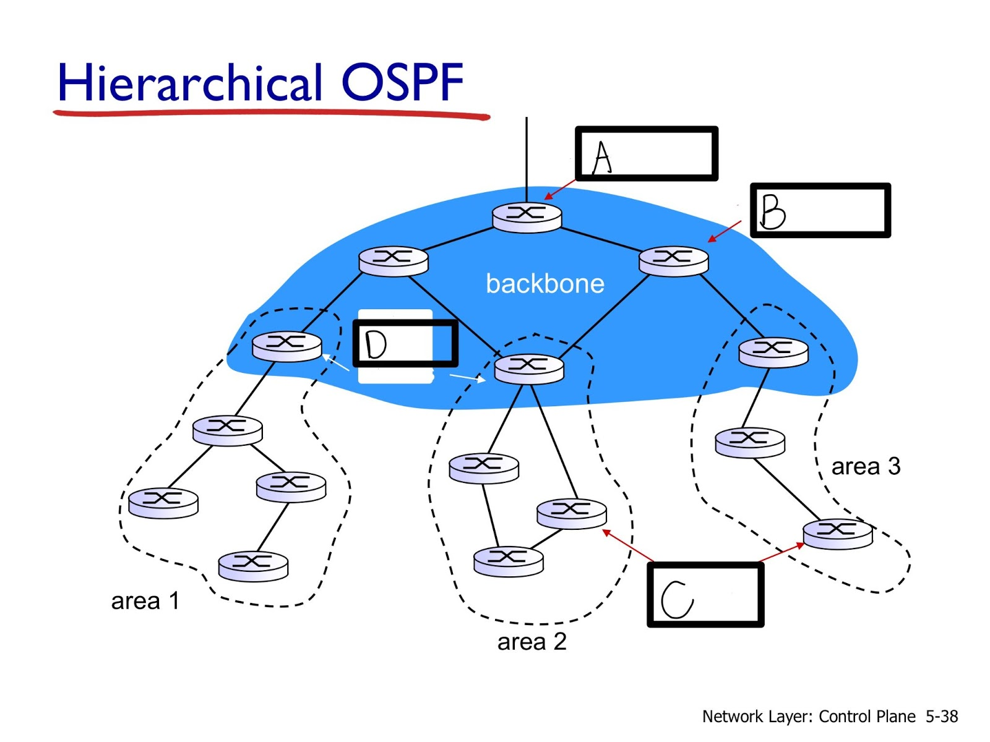

1. (A) 請根據上圖，在Hierarchical OSPF中找出正確的配對組合

名稱: (a) A: 邊界(boundary)路由器

(b) B: 骨幹(backbone)路由器

(c) C: 內部(internal)路由器

(d) D: 區域邊界(area border)路由器

功能: (e)連接其它 AS’s或ES’s

(f) OSPF 路由協定僅限於骨幹網域中運行

(g) “summarize"將到自己區域內網絡的距離，通知給Area Border 路由器

(h)連接分支的節點

(A) a, e

(B) b, g

(C) d, h

(D) c, f